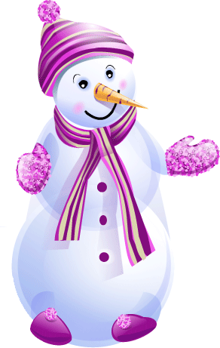Зимняя прогулка.
Как здорово, что в нашей стране есть настоящая снежная зима! Природа подарила нам такие чудеса, как снег и лед.
Снежные сугробы, сосульки, ледяные глыбы не только необыкновенно красивы, но и очень интересны!
Ведь можно придумать много занимательных веселых игр и превратить зимнюю прогулку в увлекательное занятие.
Что нужно для того, чтобы зимняя прогулка удалась на славу? Хорошее настроение, подходящая одежда и немного фантазии!

Одежда для игр зимой

Выбирайте для прогулки удобную, практичную, довольно теплую и водоотталкивающую одежду. Детей надо одеть так, чтобы они могли активно двигаться и при этом не замерзли.
Есть одно простое правило: посмотрите, сколько слоев одежды надето на вас – столько же наденьте и на детей. Если часть прогулки ребенок сидит в коляске или на санках, добавьте один слой одежды. Не забудьте взять с собой запасные варежки. Ну вот, теперь мы готовы отправиться на нашу необыкновенную прогулку.

Что взять с собой на зимнюю прогулку?

С собой можно взять ведерко, лопатку для снега, санки, ледянку, формочки, грузовик. И не забудьте взять с собой фотоаппарат, чтобы запечатлеть самые веселые моменты вашей зимней прогулки.

Игры зимой

Лепим из снега
Одно из самых любимых занятий детей зимой — лепка из снега. Этот процесс будет веселее, если взять из дома какие-нибудь предметы (морковку, большие пуговицы, старый шарф или поломанные солнцезащитные очки). Представляете, какой интересный получится снеговик?
Чтобы ему было не скучно, слепите ему подружку — снежную бабу. Ей можно надеть платок, а на шею повесить бусы из рябины. Красота!
Думаете, что из снега можно слепить только снеговика и снежную бабу? Ошибаетесь! Из снега можно слепить все, что угодно: черепаху, колобка, зайчика, мышку. А еще башню, ледяную горку, крепость из снежных комков
Кто из вас самый меткий?
Сначала выбираем цель (большое дерево или забор). Из снега лепим снаряды-снежки. А теперь отправляем их точно в цель.
После каждого удачного поражения цели хлопаем в ладоши — получилось! Еще один вариант: попасть снежком в
ведерко.

Снежная дуэль
В эту игру интереснее играть втроем: мама, папа и малыш. Мама с ребенком — на одной стороне, папа — на другой. Но, конечно же, победит дружба!
Кексы для Снегурочки
Игра подходит для самых маленьких. Из снега можно слепить пирожки руками, а можно применить разнообразные формочки. Из ведерка можно сделать кулич: плотно утрамбовываем его снегом, переворачиваем, стучим лопаткой, 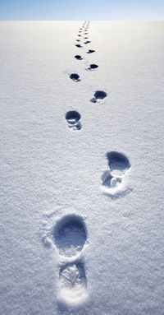убираем... получился высокий кулич. Кулич украшаем веточками и ягодками рябины.
Кто найдет клад?
Если снежный покров небольшой, то попробуйте с детьми раскопать снег до самой земли и посмотреть, что под ним. А там... маленькое чудо — зеленая трава. Расскажите детям, что ее укрыл снежок, как одеялом, и она спит.
А если ваша прогулка проходит в лесу, найдите старый трухлявый пень и отделите кусочек коры. Под ним вы увидите спящих насекомых — они тоже заснули на зиму. Но когда придет весна и их согреет солнышко, они снова проснутся.
Следопыты
Зимой можно рассматривать с ребенком следы на снегу. Вот проехал трактор, тут пробежала собака, здесь прыгала птичка... А это чьи следы – маленькие и петляющие? Твои!
Разные дорожки
Если вы найдете нетронутую полянку со снегом, то можете сделать на ней различные следы самостоятельно: будто кто-то проехал на лыжах, петляющиеследы, следы-елочкой. Фантазия за вами!
Делаем кормушку
Сделайте с ребенком кормушку для птиц – это и познавательная игра, и польза животным. Для этого вам пригодится пакет из-под сока, молока или пластиковая бутылка, коробка из-под новогоднего подарка.
Вырежьте большое аккуратное окошко, а лучше два (с противоположных сторон). Потом привяжите красивую ленточку, на которую повесите кормушку. А затем вместе повесьте ее на дерево. И каждый раз, когда идете на прогулку, берите с собой немного корма.
Гараж для детской машины
Находим высокий сугроб, сбоку делаем углубление, чтобы поместилась машина, и аккуратно хлопаем по стенам и по потолку лопатой, чтобы снег не осыпался.
Гараж готов. А если не останавливаться и рыть дальше, то можно прорыть настоящий туннель!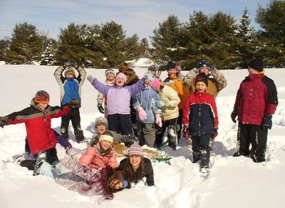
Игры зимой всем двором
Если во дворе гуляют несколько детей, то, заранее подумав о том, кто что делает, можно превратить свой двор в необыкновенную сказку.
Например, создать декорации к сказке Колобок, построив избушку и вылепив сказочных героев из снега. Или сделать необыкновенный снежный зоопарк, разместив в нем различных животных: зайчика, белку, черепаху, мышку и т.д. Детям очень понравятся подобные превращения, и они с удовольствием будут придумывать новые игры с друзьями.
Нет зимы без санок!
На санках любят кататься все! Будет замечательно, если вы предоставите ребенку возможность иметь несколько видов: простые ледянки, тарелки, обычные санки, сноутюбинг. Кататься с горы – это так весело!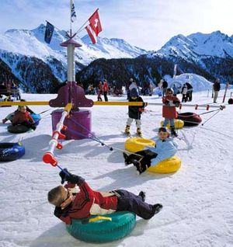
Детские учения
Всем известно, для того чтобы стать пожарным или милиционером, надо быть ловким, быстрым и смелым. Разве это не про ваших детей?
К этой игре можно подключить детей со всего двора. Если детишек будет много — поделите их на команды. Цель этой игры — преодолеть полосу препятствий. На что она может быть похожа?
♦ Разбег.
♦ Скольжение по ледяной дорожке.
♦ Прыжок через препятствие.
♦ Хождение по бревну.
♦ Прыжок вверх.
Разведчики
Настоящие разведчики ходят, не оставляя после себя следов. Как это сделать? Очень просто — надо шагать след в след.
Папа или мама идет впереди, меняя размер шага или делая резкие повороты. А дети идут по следам: чем больше участников, тем игра веселее.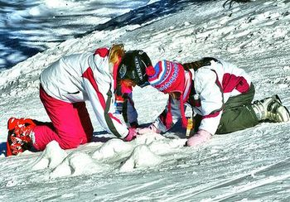
Снежные художники
Рисовать на снегу — это так весело! Пальчиком, палочкой, а лучше всего водой! Вам понадобится пластиковая бутылка с подкрашенной водой и две крышечки.
Одной крышкой закрываем бутылку, чтобы удобно было нести. Во второй крышечке делаем дырочку. На прогулке меняем крышки. Инструмент для зимнего рисования готов!
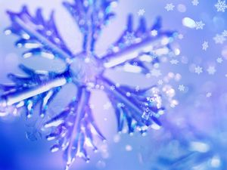Ловим снежинки
Если идет снег, то попробуйте с детьми поймать снежинки и рассмотреть их. Красивая правильная форма, разный размер: они совсем не похожи друг на друга.
А что такое снежинка? Это всего лишь замершая капелька воды. Положите ее на ладошку, она растает и превратится опять в капельку. Ну, разве это не волшебство?
А дома вы сможете вместе с ребенком вырезать снежинку, которая не тает...

